

***Instituto Politecnico Nacional***

**Escuela Superior de Cómputo**

Práctica 1

Introducción al sistema operativo Linux y Windows

**Sistemas Operativos**

Grupo: 2CM12

Integrantes:

Baldovinos Gutiérrez Kevin

Bocanegra Heziquio Yestlanezi

Castañares Torres Jorge David

Hernández Hernández Rut Esther

Profesor

Jorge Cortes Galicia



Índice

Introducción 3

Sistema operativo 3

Windows 4

Linux 4

Competencias 5

Desarrollo. 5

Sección Linux 5

Sección Windows 23

Conclusión 39

Imagen 1 Linux desde VirtualBox

Imagen 2 Versión de Linux desde VirtualBox

Imagen 3 Entorno de Linux desde VirtualBox

Imagen 4 VirtualBox Comando

Imagen 5 VirtualBox comandos

Imagen 6 VirtualBox comandos 1

Imagen 7 VirtualBox comando man

Imagen 8 VirtualBox "Hola mundo"

Imagen 9 VirtualBox "Hola mundo" 1

Imagen 10 VirtualBzox programa asteriscos

Imagen 11 VirtualBox código fibonacci

Imagen 12 CMD comando Dir

Imagen 13 CMD comando ipconfig

Imagen 14 CMD comando Cls

Imagen 15 CMD comando ver

Imagen 16 CMD comando tree

Imagen 17 CMD comando Cd

Imagen 18 CMD comando Type

Imagen 19 CMD comando Mkdir

Imagen 20 CMD comando rmdir

Imagen 21 CMD comando Copy

Imagen 22 CMD comando ren

Imagen 23 CMD comando Chdir

Imagen 24 CMD comando find

magen 25 CMD Código asteriscos en Windows

Imagen 26 CMD serie de Fibonacci desde windows

# Introducción

## Sistema operativo

Los sistemas operativos son, hoy más que nunca, activos estratégicos de primer orden que pueden encumbrar a una firma (Apple con iOS, Samsung con Android) o condenarla al ostracismo o la venta (Nokia con su falta de reflejos con Symbian, o Blackberry y los errores estratégicos con BB OS).

En la practica 1 nos enfocaremos en hacer la comparación de dos sistemas operativos los cuales serán Windows y Linux.

Es el software que se sitúa entre la máquina y los programas. Básicamente su función es administrar los recursos del sistema.

Usuario

Aplicaciones

Sistemas Operativos

Sistemas Operativos

El sistema operativo es el software (programa o conjunto de programas) que en un sistema informático gestiona los recursos de la máquina y provee servicios básicos a los programas de aplicación. El sistema operativo siempre se ejecuta en modo privilegiado.

## Windows

Windows es un sistema operativo desarrollado por la compañía Microsoft. Consiste en un [software](https://www.caracteristicas.co/software/) conformado por un conjunto de programas que permiten gestionar y controlar el funcionamiento de las partes de un ordenador, como la memoria, el disco de almacenamiento y los dispositivos periféricos, y la ejecución de otros programas y aplicaciones.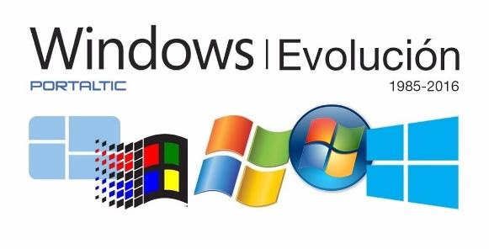

El software se acciona con el encendido del [hardware](https://www.caracteristicas.co/hardware/), es decir, de un ordenador o dispositivo. Una vez iniciada la sesión, el usuario puede realizar múltiples tareas y acciones en el ordenador a través del sistema operativo, como el manejo de diferentes programas o la instalación de nuevos dispositivos.

La palabra Windows, que proviene del inglés y significa *ventanas***,**alude a la estructura del software que permite visualizar múltiples contenidos (como programas y archivos) organizados en compartimentos o ventanas diferentes.

El hecho de organizar los contenidos en diferentes ventanas permite que el usuario pueda visualizarlas en simultáneo, ya sea en formato de mosaico, minimizadas o superpuestas. Es decir, la interfaz de las ventanas permite ver y ejecutar varias acciones a la vez, como un procesador de datos (archivo de Word), un reproductor de video o un editor de gráficos, entre muchos otras.

## Linux

Linux es un sistema operativo semejante a Unix, de código abierto y desarrollado por una comunidad, para computadoras, servidores, mainframes, dispositivos móviles y dispositivos embebidos. Es compatible con casi todas las principales plataformas informáticas, incluyendo x86, ARM y SPARC, por lo que es uno de los sistemas operativos más soportados.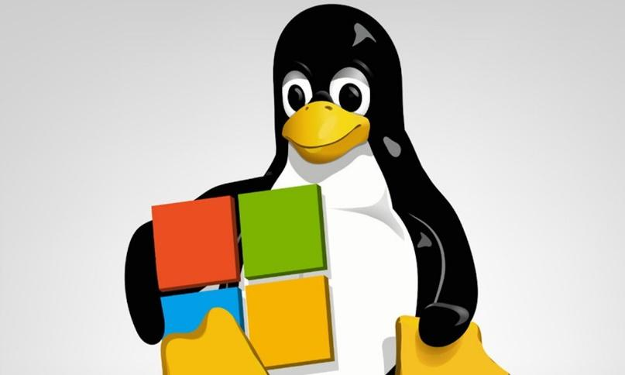

Cada versión del sistema operativo Linux gestiona los recursos de hardware, lanza y gestiona las aplicaciones, y proporciona alguna forma de interfaz de usuario. La enorme comunidad de desarrollo y la amplia gama de distribuciones significa que una versión de Linux está disponible para casi cualquier tarea, y Linux ha penetrado en muchas áreas de la informática.

# **Competencias**

 El alumno aprende a familiarizarse con los sistemas operativos Linux y Windows mediante la exploración de sus ambientes de trabajo para desarrollar aplicaciones en lenguaje C. El alumno analiza el sistema operativo Linux y Windows mediante la comparación de sus características principales para diferenciarlos en su ambiente de trabajo.

# **Desarrollo.**

## **Sección Linux**

1. Verifique la existencia del sistema operativo Linux y su correcto funcionamiento con el entorno gráfico (si el entorno gráfico no funciona inicie sesión en modo texto).

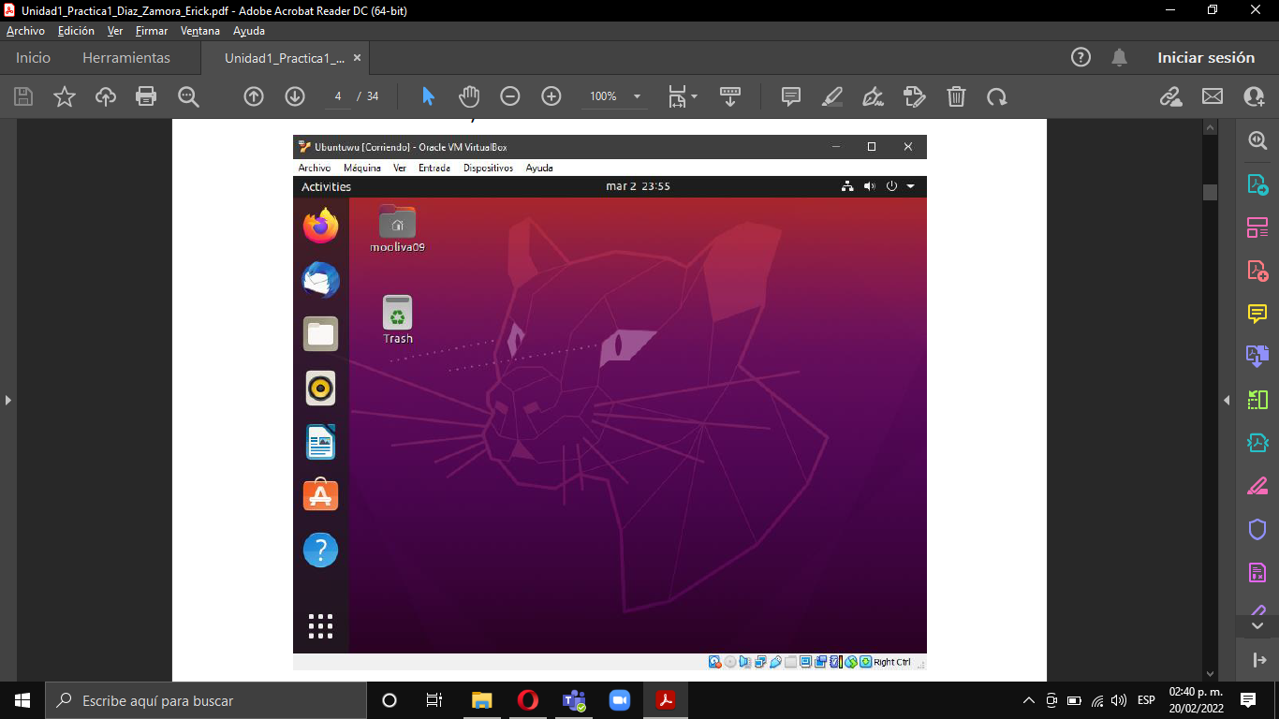

*Imagen 1 Linux desde VirtualBox*

2. Reporte la distribución que usted está utilizando. Mencione que otras distribuciones de Linux existen y cuáles son las diferencias respecto a la distribución que usted está utilizando.

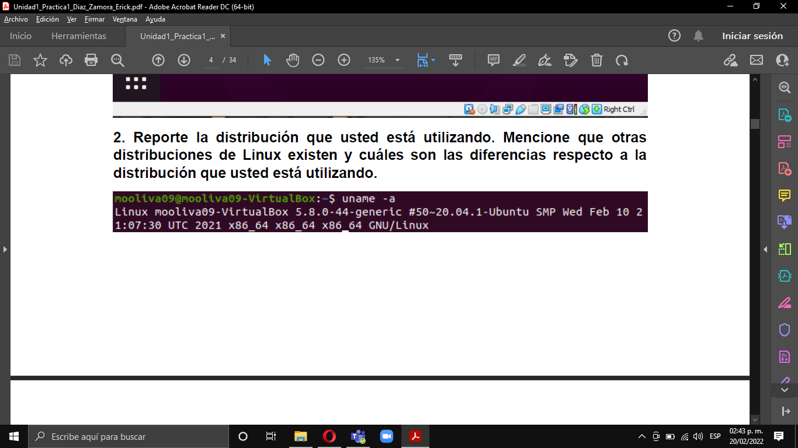

*Imagen 2 Versión de Linux desde VirtualBox*

Debian, Ubuntu, Linux Mint, Red Hat, Fedora, CentOS. Dependiendo de lo que usemos o nuestras necesidades nos servirán más unas u otras, ya que hay distribuciones que están más enfocadas a servidores o al usuario final.

3. Revise el entorno Linux e identifique los componentes de menú con los que cuenta su sistema operativo. Entre en cada uno de los componentes del menú y explore algunas de sus funcionalidades. Reporte que funcionalidades encontró, además haga un comparativo de estas funcionalidades con respecto a las existentes en el sistema operativo Windows que usted utilice.

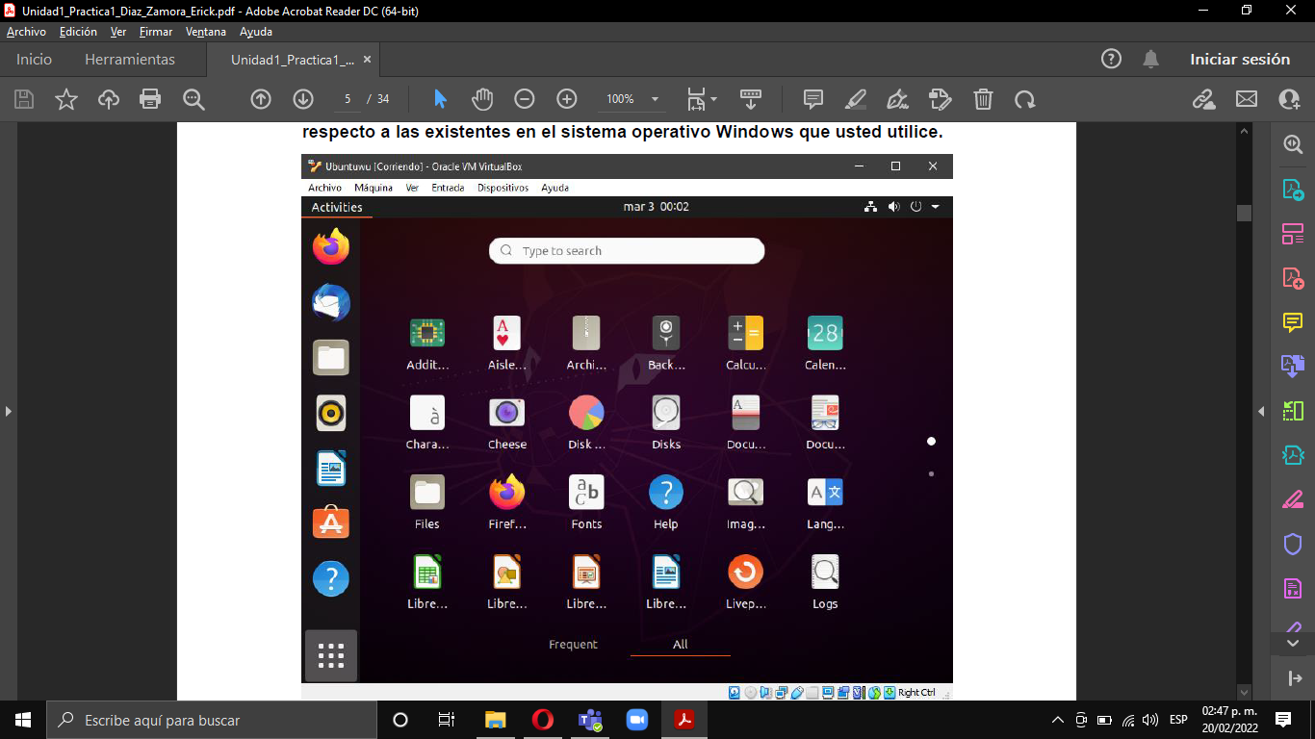

*Imagen 3 Entorno de Linux desde VirtualBox*

Funciones y características:

-Tanto ubuntu como Windows ya tienen un explorador de internet predeterminado

-Ubuntu ya viene con un editor de office de uso libre, en Windows podemos instalar el mismo editor o comprar office.

-Ubuntu trae preinstalado 35 aplicaciones para empezar con el uso del sistema de entre las cuales muchas son de software libre, mientras que en windows son desarrolladas exclusivamente para el sistema

4. Abra una sesión de consola (Terminal) y reporte para que se utilizan cada uno de los siguientes comandos:

|  |  |  |
| --- | --- | --- |
| ls | cd | cp |
| chmod | cat | mv |
| vi | grep | mkdir |
| pwd | rm | rmdir |
| clear | ps | whoami |

para ello utilice el manual en línea (man) con el que cuenta linux. La forma de usarlo es tecleando el siguiente comando en la Terminal:

**man nombre_del_comando_a_buscar, por ejemplo: man ls, man ps.**

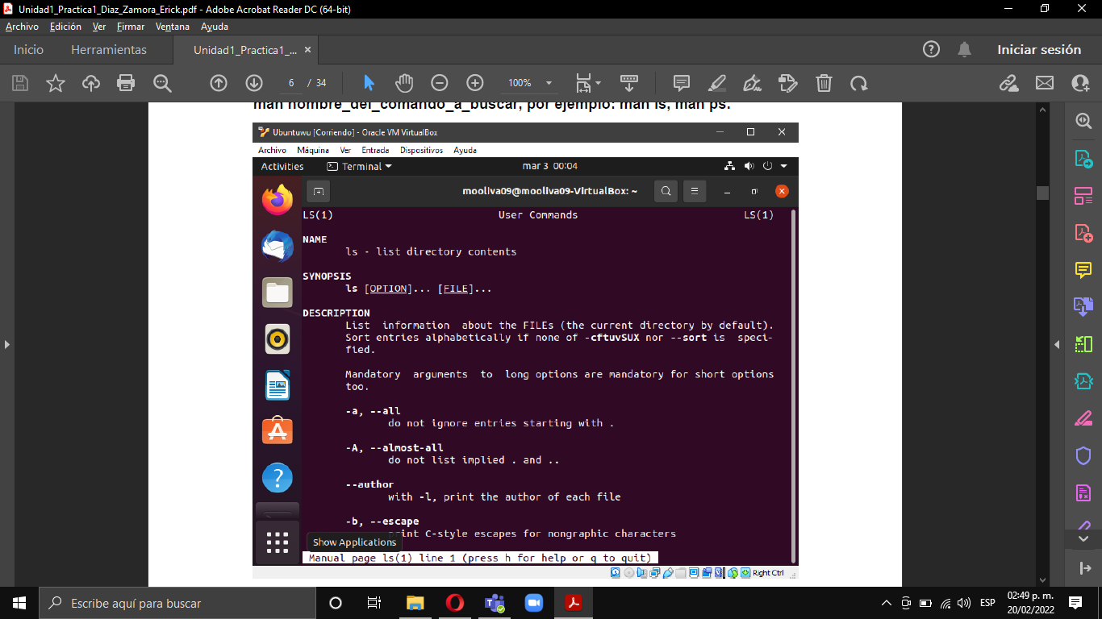

*Imagen 4 VirtualBox Comando*

**- ls: Muestra los archivos en el directorio**

**- cd: Función para moverse entre carpetas**

**- cp: Copiar archivos y directorios**

**- chmod: Cambiar modo de bits de un archivo**

**- cat: Concatena archivos y muestra una salida estándar**

**- mv: mover y renombrar archivos**

**- vi: Editor de archivos vim**

**- grep: Imprimir líneas que coincidan con los patrones**

**- mkdir: Crea directorios**

**- pwd: Imprime el nombre del directorio actual o de trabajo**

**- rm: Quitar (Borrar) archivos o directorios**

**- rmdir: Quitar (Borrar) directorios vacíos**

**- clear: Limpiar la pantalla de la terminal**

**- ps: Muestra una instantánea de los procesos actuales**

**- whoami: Imprimir ID del usuario efectivo**

5. Pruebe desde la terminal los siguientes comandos (tenga cuidado al ejecutar los comandos de borrado de archivos y directorios):

|  |  |  |
| --- | --- | --- |
| ls | cd nombre_directorio | cp [ruta1]archivo1 [ruta2][archivo 2] |
| ls -l | cat nombre_archivo | mv [ruta1]archivo1 [ruta2][archivo2] |
| ls -la | ls -la more | mkdir nombre_directorio |
| pwd | rm nombre_archivo | rmdir nombre_directorio |
| clear | Ps | whoami |

Observe los resultados de la ejecución de cada comando.

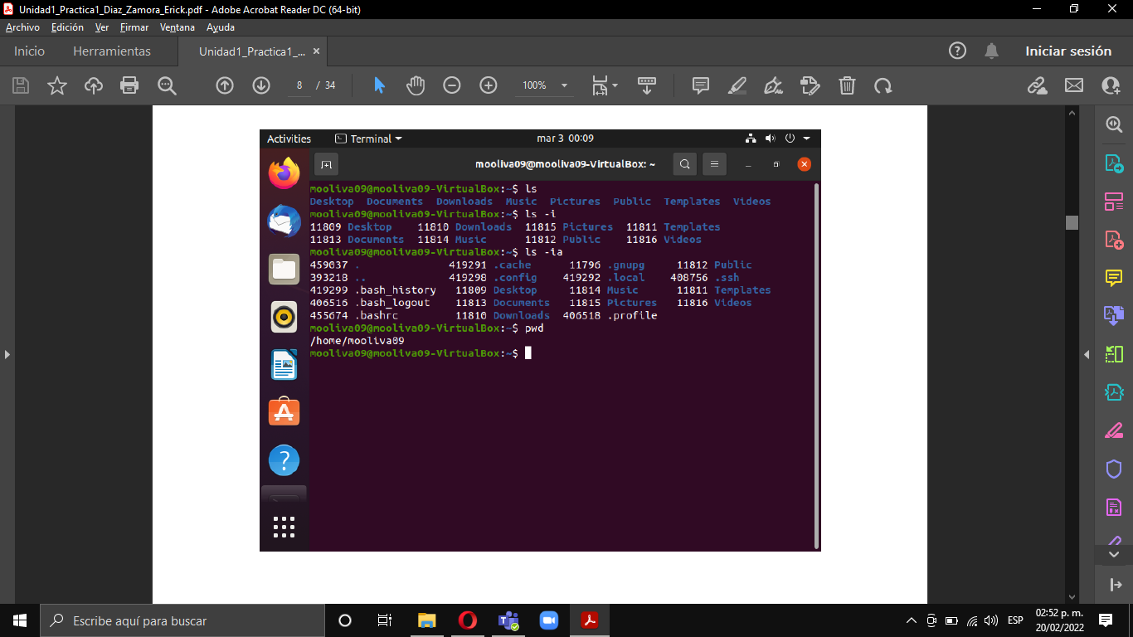

*Imagen 5 VirtualBox comandos*

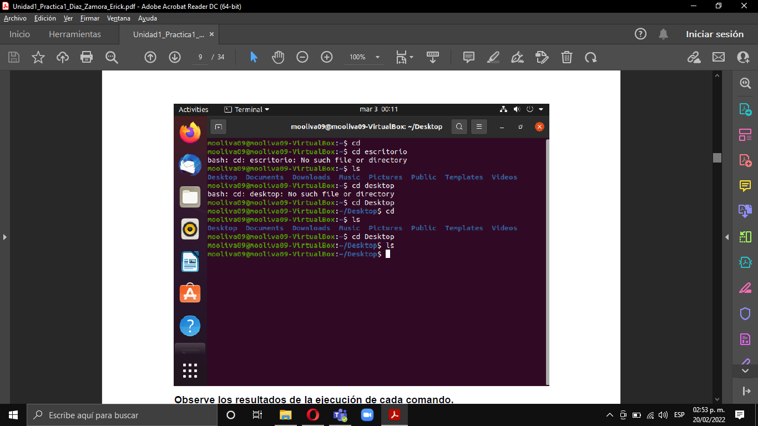

*Imagen 6 VirtualBox comandos 1*

6. Algunos de los comandos anteriores pueden tener una serie de opciones para su ejecución (p.e. ls), utilice nuevamente el comando man nombre_comando para ver detalles de información sobre cada uno de los comandos anteriores. Observe las diversas opciones que se utilizan en dichos comandos.

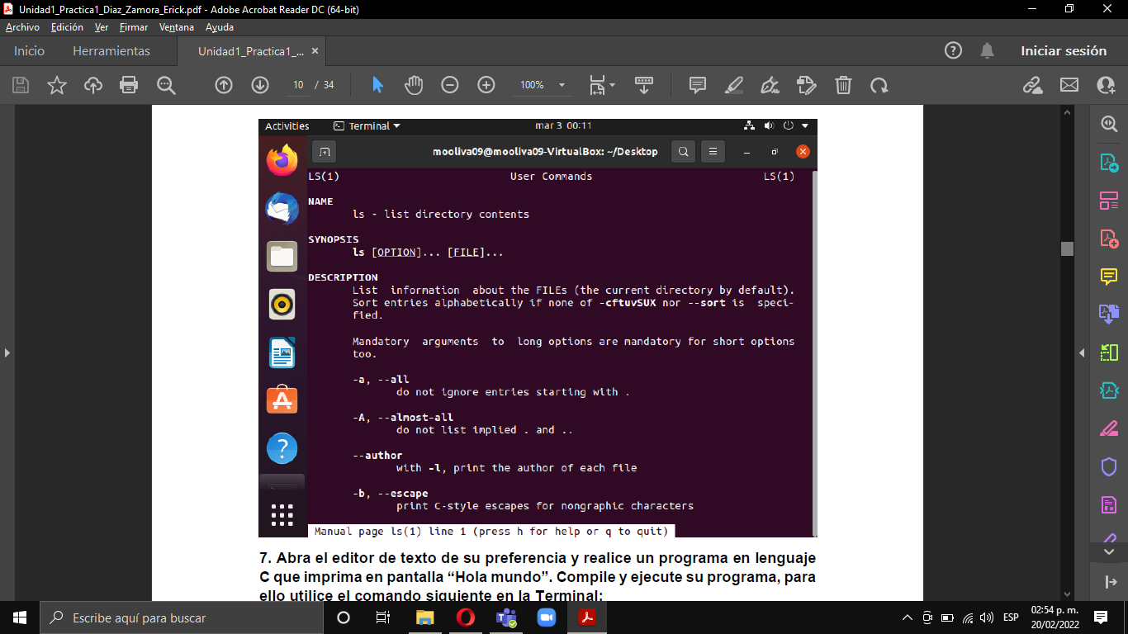

*Imagen 7 VirtualBox comando man*

7. Abra el editor de texto de su preferencia y realice un programa en lenguaje C que imprima en pantalla “Hola mundo”. Compile y ejecute su programa, para ello utilice el comando siguiente en la Tarminal:

**gcc nombre_programa.c –o nombre_salida para compilar, y ./nombre_salida para ejecutar el programa.**

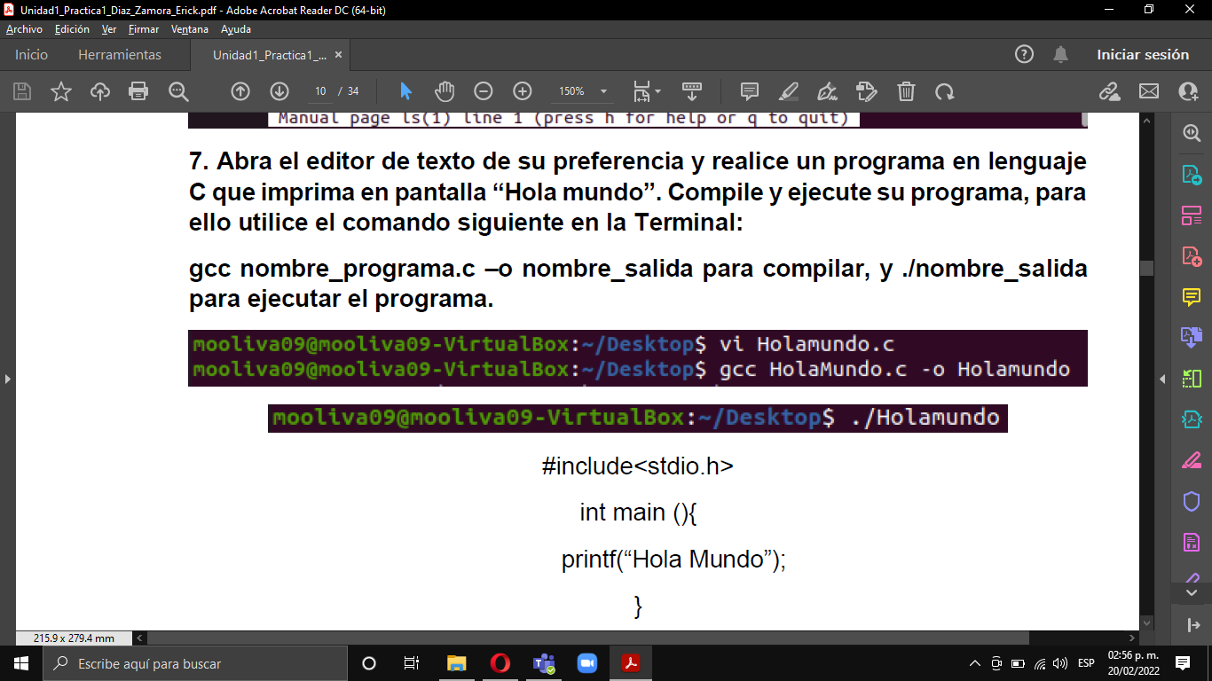



*Imagen 8 VirtualBox "Hola mundo"*

#include<stdio.h>

int main () {

printf(“Hola Mundo”);

}

8. Realice un programa que muestre la siguiente salida: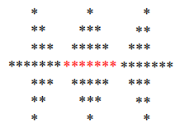

El dato de entrada al programa es el número de asteriscos de la línea horizontal media en la figura con la mayor cantidad de ellos (es decir la figura del rombo), en este caso el dato de entrada es 7 (línea horizontal de asteriscos en rojo). Este dato se pedirá al usuario y podrá ser cualquier valor dentro de un rango que usted establezca, el cual permita construir correctamente la figura completa en la pantalla de la computadora. A partir de este único dato, se construirá la figura con la restricción de que sólo deberá imprimirse un asterisco a la vez. Adicionalmente, dé la opción de guardar la figura en un archivo. Utilice solo bibliotecas estándares de ANSI C. Compile y ejecute su programa.

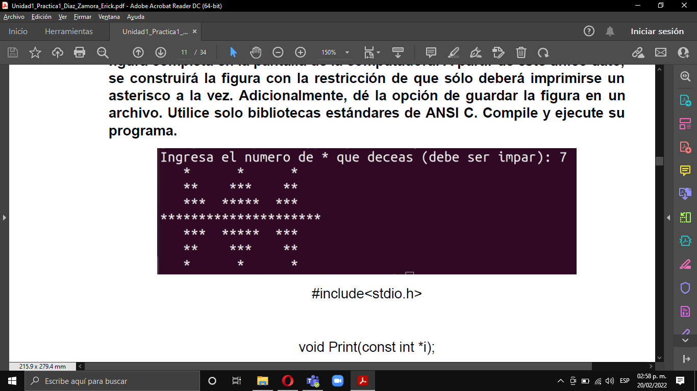

*Imagen 10 VirtualBzox programa asteriscos*

#include<stdio.h>

void Print(const int *i);

void Print2(const int *aux);

void Print3(const int *i);

void Print4(const int *aux);

int main(){

int a;

do{

printf("Ingresa el numero de * que deseas (debe ser impar): ");

scanf("%d", &a);

}while((a % 2) == 0 );

int i, j , n=0,cont=1;

while(cont != a){

cont+=2;

n+=1;

}

n+=1;

for(i=1;i<=n;i++){

int aux,aux2;

for(aux=3; aux>0; aux--){

if(i==n){

printf("*");

}else{

printf(" ");

}

}

aux2 = n-i;

Print(&i);

Print2(&aux2);

Print2(&aux2);

for(j=1; j<=2*i-1; j++){

printf("*");

}

Print2(&aux2);

Print2(&aux2);

Print(&i);

if(i==n){

for(aux=3; aux>0; aux--){

printf("*");

}

}

printf("\n");

}

for(i=n;i>=1;i--){

if(i!=n){

int aux, aux2;

for(aux=3; aux>0; aux--){

printf(" ");

}

aux2 = n-i;

Print3(&i);

Print4(&aux2);

Print4(&aux2);

for(j=2*i-1; j>=1; j--){

printf("*");

}

Print4(&aux2);

Print4(&aux2);

Print3(&i);

printf("\n");

}

}

}

void Print (const int *i){

int j;

for(j=1; j <= *i; j++){

printf("*");

}

}

void Print2(const int *aux){

int j;

for(j=1; j <= *aux; j++){

printf(" ");

}

}

void Print3 (const int *i){

int j;

for(j= *i; j >= 1; j--){

printf("*");

}

}

void Print4(const int *aux){

int j;

for(j=*aux; j >= 1; j--){

printf(" ");

}

}

9.Realice un programa que calcule la serie de Fibonacci de un número dado como entrada. Compile y ejecute su programa.

#include <stdio.h>

int main()

{

int i, n, t1 = 0, t2 = 1, nextTerm;

printf("Ingresa un numero: ");

scanf("%d", &n);

printf("Serie Fibonacci: ");

for (i = 1; i <= n; ++i)

{

printf("%d, ", t1);

nextTerm = t1 + t2;

t1 = t2;

t2 = nextTerm;

}

return 0;

}

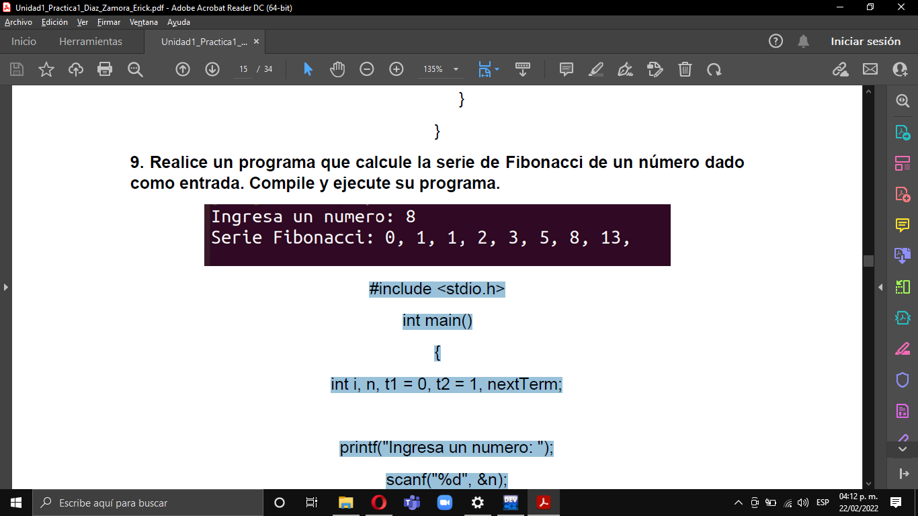

*Imagen 11 VirtualBox código fibonacci*

10. Realice un programa que determine si un grupo de paréntesis están balanceados utilizando pilas. Deberán considerarse tres tipos de paréntesis: ( ), { }, [ ]. Compile y ejecute su programa.

Primero tenemos el funcionamiento de la pila que es el siguiente:

typedef struct Nodo{

Elem dato;

struct Nodo * sig;

} * Pila;

Pila empty(){

return NULL;

}

Pila push (Elem e, Pila l){

Pila t=(Pila)malloc(sizeof(struct Nodo));

t->dato=e;

t->sig=l;

return t;

}

int isempty(Pila l){

return l==NULL;

}

Elem top(Pila l){

return l->dato;

}

Pila pop(Pila l){

return l->sig; }

Y ya que tenemos la pila el código del programa en sí es el siguiente:

#include <stdio.h>

#include <stdlib.h>

#include "Elem.h"

#include "Pila.h"

int parentesisAbre(char c){

int i=0;

if(c=='(' || c=='[' || c=='{')

i=1;

return i;

}

int parentesisCierra(char c){

int i=0;

if(c==')' || c==']' || c=='}')

i=1;

return i;

}

int concuerdan(char a, char c){

int i=0;

if((a=='('&&c==')')

|| (a=='['&&c==']')

|| (a=='{'&&c=='}'))

i=1;

return i;

}

int main(int argc, char *argv[]){

int i=0;

Pila balanceo = empty();

char *pal;

pal=*(argv+1);

while(*pal){

if(parentesisAbre(*pal))

balanceo = push(*pal,balanceo);

else if(parentesisCierra(*pal)){

if(isempty(balanceo)){

int i=0;

break;

}

else{

i = concuerdan(top(balanceo),*pal);

balanceo=pop(balanceo);

}

}

*pal++;

}

if(i==1 && isempty(balanceo))

printf("La cadena esta balanceada de parentesis");

else

printf("La cadena no esta balanceada de parentesis");

return 0;

}





11. Realice un programa que evalúe una expresión aritmética delimitada completamente con paréntesis balanceados (por ejemplo: (((5-2)+4)*10). Compile y ejecute su programa. Restricción: No utilizar transformación a notación prefija o posfija

#include<stdio.h>

#include<conio.h>

#include<stdlib.h>

#include<string.h>

struct nodo {

char simbolo;

struct nodo *sig;

};

struct nodo *raiz=NULL;

void insertar(char x)

{

struct nodo *nuevo;

nuevo = malloc(sizeof(struct nodo));

nuevo->simbolo = x;

if (raiz == NULL)

{

raiz = nuevo;

nuevo->sig = NULL;

}

else

{

nuevo->sig = raiz;

raiz = nuevo;

}

}

char extraer()

{

if (raiz != NULL)

{

char informacion= raiz->simbolo;

struct nodo *bor = raiz;

raiz = raiz->sig;

free(bor);

return informacion;

}

else

{

return -1;

}

}

void liberar()

{

struct nodo *reco = raiz;

struct nodo *bor;

while (reco != NULL)

{

bor = reco;

reco = reco->sig;

free(bor);

}

}

int vacia()

{

if (raiz == NULL)

return 1;

else

return 0;

}

void cargarFormula(char *formula)

{

printf("Ingrese la formula:");

gets(formula);

}

int verificarBalanceada(char *formula)

{

int f;

for (f=0;f<strlen(formula);f++)

{

if (formula[f]=='(' || formula[f]=='[' || formula[f]=='{')

{

insertar(formula[f]);

}

else

{

if (formula[f]==')')

{

if (extraer()!='(')

{

return 0;

}

}

else

{

if (formula[f]==']')

{

if (extraer()!='[')

{

return 0;

}

}

else

{

if (formula[f]=='}')

{

if (extraer()!='{')

{

return 0;

}

}

}

}

}

}

if (vacia())

{

return 1;

}

else

{

return 0;

}

}

int main()

{

char formula[100];

cargarFormula(formula);

if (verificarBalanceada(formula))

{

printf("La formula esta correctamente balanceada");

}

else

{

printf("La formula no esta correctamente balanceada");

}

liberar();

getch();

return 0;

}

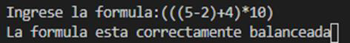

12. Guarde sus programas (fuente y ejecutable) en memoria usb.

## Sección Windows

1. Inicie sesión en Windows.



1. Abra una consola.



1. Investigue para que sirve cada uno de los siguientes comandos y ejecútelos en la consola (tenga cuidado al ejecutar los comandos de borrado de archivos y directorios).

|  |  |  |
| --- | --- | --- |
| Dir | Cd nombre_directorio | Copy nombre_archivo  nuevo_nombre_archivo |
| Ipcongif | **Type** nombre_archivo | **Ren** nombre_archivo  nuevo_nombre_archivo |
| Cls | **Mkdir** nombre_directorio | **Chdir** nombre_directorio |
| ver | **rmdir** nombre_directorio | **echo** "hola mundo" |
| Tree | del nombre_archivo | **Find** "cadena_ buscar"  nombre_archivo |

* **Dir.**



* **Cd**



* **Copy**



* **Ipconfiq**



* **Type**



* **Ren**



* **Cls**





* **Mkdir**



* **Chdir**



* **Ver**



* **Rmdir**



* **Echo**



* **Tree**



* **Del**



* **Find**



1. Reporte la función de cada uno de los anteriores comandos.

Dir: El comando se utiliza para saber la ubicación en la que te encuentras

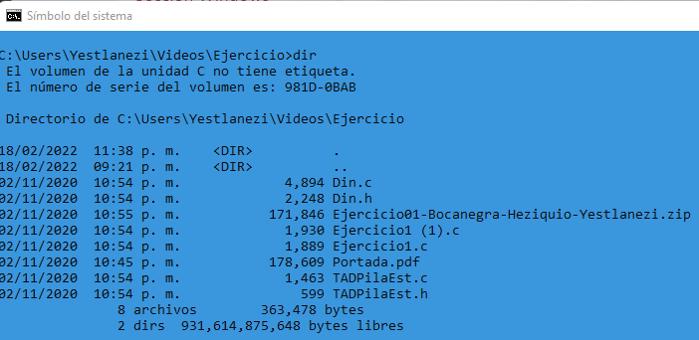

*Imagen 12 CMD comando Dir*

**Ipconfig:** el comando se utiliza para obtener la configuración de la ip

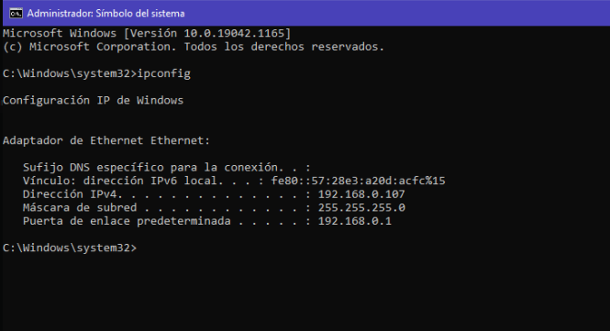

*Imagen 13 CMD comando ipconfig*

**Cls:** El comando se utiliza para borrar la pantalla

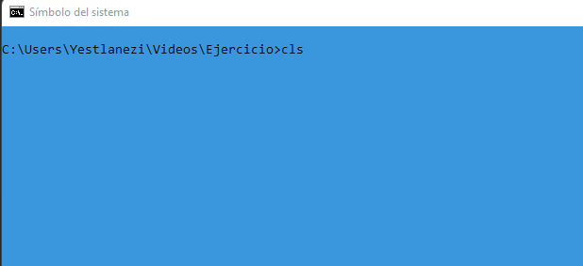

*Imagen 14 CMD comando Cls*

**Ver:** el comando es utilizado para saber la versión de Windows

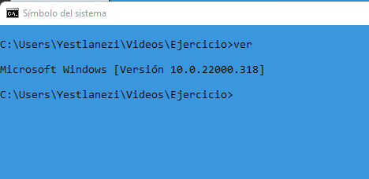

*Imagen 15 CMD comando ver*

**Tree:** el comando sirve para obtener datos sobre la raíz del disco duro y las subcarpetas

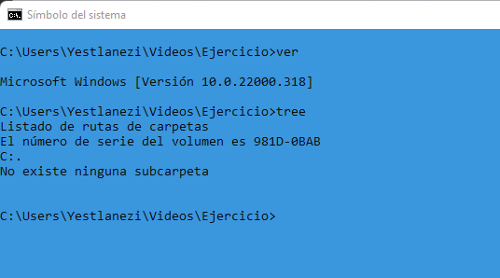

*Imagen 16 CMD comando tree*

**Cd :** < RutaDirectorio >* para ir al directorio o carpeta concreta que le diga

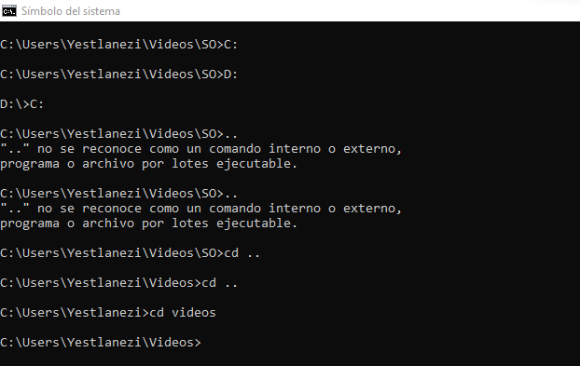

*Imagen 17 CMD comando Cd*

**Type:**  sirve para ver el contenido de los archivos de texto planos.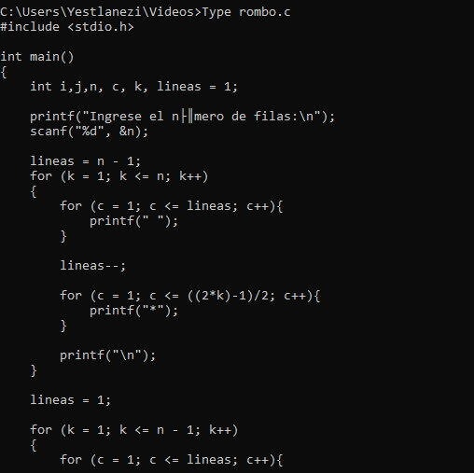

*Imagen 18 CMD comando Type*

**Mkdir:** Esta herramienta es usada para crear un nuevo subdirectorio o carpeta del sistema de archivos.

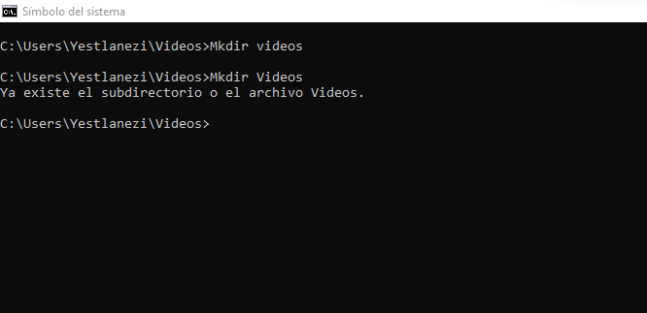

*Imagen 19 CMD comando Mkdir*

**Rmdir:** Elimina un directorio. .... Quita un directorio. desea quitar un árbol.

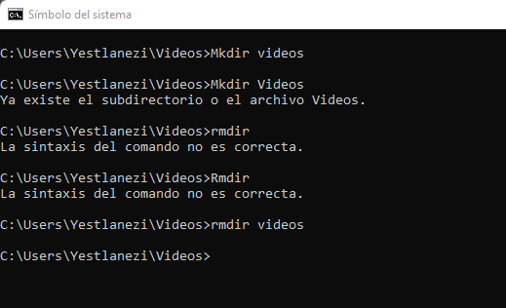

*Imagen 20 CMD comando rmdir*

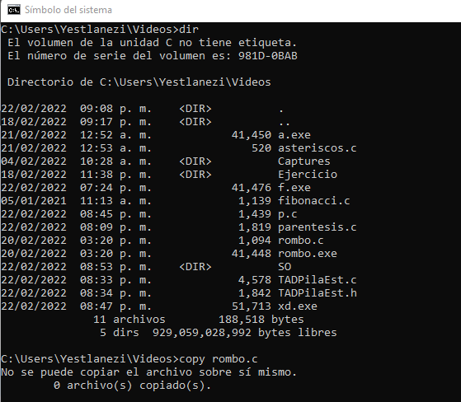**Copy:** sirve para copiar uno o varios archivos en otra ubicación (directorio). COPY es un comando interno de cmd.exe.

*Imagen 21 CMD comando Copy*

**Ren:** es un comando del sistema operativo DOS, de la Interfaz de línea de comandos

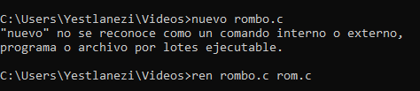

*Imagen 22 CMD comando ren*

**Chdir:** (CHange DIRectory) tiene la misma funcionalidad que el comando CD, es decir, permite cambiar de directorio y, también, se puede utilizar para mostrar el nombre del directorio actual. Ambos son comandos internos de cmd.exe.

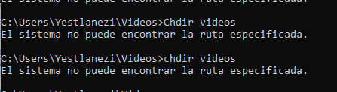

*Imagen 23 CMD comando Chdir*

**Find:** Básicamente el comando find, busca una cadena de texto en un archivo o varios archivos y despliega las líneas de texto que contiene la cadena seleccionada.

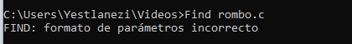

*Imagen 24 CMD comando find*

1. Abra la carpeta de su memoria usb donde tiene los programas que desarrolló en la sección de Linux y ejecútelos. Dé sus observaciones sobre la ejecución de los mismos.









1. Busque el directorio donde está instalado Dev C.



1. Desde la consola ubíquese en el directorio de Dev C, y cambie al directorio “bin”



1. Desde ese directorio compile en la consola como se indica en el punto 10 de la sección Linux cada uno de los programas creados en esa sección y que guardó en la memoria usb, ejecútelos y observe su funcionamiento.







1. Reporte las diferencias y similitudes entre los comandos de Linux y Windows, así como la compilación y ejecución de los programas realizados.

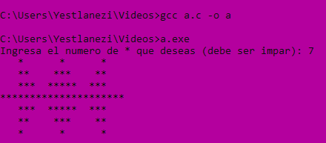

1. *Imagen 25 CMD Código asteriscos en Windows*

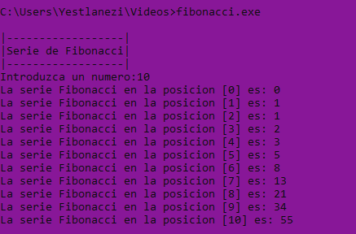

*Imagen 26 CMD serie de Fibonacci desde windows*

Los programas se compilan relativamente igual, en ambos se accede a la carpeta donde se encuentra el código, se ejecutan con un gcc NombreDelPrograma.c -o NombreADarle, siendo más notable la diferencia en la ejecución de los programas ya que en windows se escribe: NombrePrograma.exe y en linux solo se usa: ./NombrePrograma, también podemos señalar que si bien algunos comandos en linux y en windows se escriben diferente y algunos se escriben igual podemos encontrar teniendo funcionalidades parecidas en ambos sistemas

# Conclusión

Con base en lo anterior, podemos observar que el objetivo de la practica era familiarizarnos con los diferentes sistemas operativos, en este caso Windows y Linux, es muy común que Linux sea utilizado desde una máquina virtual, aunque Linux es un sistema muy amigable con el usuario, estas mas acostumbrados a utilizar Windows.

Windows es un sistema operativo que con el paso del tiempo se actualiza, actualmente podemos interactuar con el entorno de Windows 11 donde se puede observar que el entorno es amigable con el usuario que lleva tiempo conociendo este sistema operativo. Los comandos y terminal de Windows CMD es más fácil de utilizar, aunque para ejecutar y compilar programas es necesario instalarlo directamente, mientras que la terminal de Linux te permite hacer la instalación de estos desde su terminal.

En los dos sistemas operativos tenemos comandos con nombres distintos, pero las funciones son las mismas, al menos de forma estética, al igual que la seguridad, el multiusuario, distribuciones de Linux, entre otras cosas, pero en sí, en este apartado podemos usar ambos sistemas operativos sin problemas.